λεγχοι για την καταλληλότητα του πόσιμου νερού στη Λάρισα
Σε ποιες περιοχές παρατηρήθηκε πρόβλημα κατά το πρώτο 7μηνο του 2010
20 Αυγ 2010 - 10:15
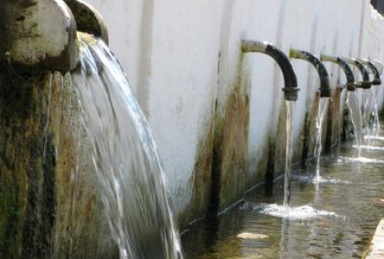
Τα αποτελέσματα ελέγχων που έγιναν σε διάφορες περιοχές του νομού Λάρισας κατά το α΄ 7μηνο του 2010 παρουσίασε η νομαρχία. Σημειώνεται ότι για τις περιοχές που το νερό παρουσιάζει πρόβλημα έχουν γίνει ήδη ενέργειες και η χρήση του απαγορεύτηκε με ξεχωριστές γνωστοποιήσεις στους κατοίκους.
«Στο πλαίσιο της εφαρμογής και εκτέλεσης των υγειονομικών διατάξεων και την τήρηση των όρων της νομοθεσίας για την παρακολούθηση της ποιότητας του πόσιμου νερού, των συστημάτων ύδρευσης και της λήψης μέτρων για την προστασία της δημόσιας υγείας, η Δ/νση Υγείας της Ν. Αυτοδιοίκησης Λάρισας συνεχίζει και φέτος τους δειγματοληπτικούς εποπτικούς ελέγχους», αναφέρεται σε σχετική ανακοίνωση της Αντινομαρχίας Περιβάλλοντος και Δημόσιας Υγείας.
Για το χρονικό διάστημα από 1-1-2010 έως 30-7-2010 εξετάστηκε το πόσιμο νερό των εξής δήμων:
- Δ. Καρυάς Δ.Δ. Συκαμινέας - Καρυάς - Κρυόβρυσης.
- Επαρχία Φαρσάλων Δ. Φαρσάλων- Δ.Δ. Βασιλή.
- Δ. Πολυδάμαντα Δ.Δ. Βαμβακούς - Ζ. Πηγής - Σιτόχωρου - Δασόλοφου -Χαλκιάδων-Πολυδαμίου.
- Δ. Μελιβοίας Δ.Δ. Σκήτης - Πολυδενδρίου - Πύργου Πολυδενδρίου Ρακοποτάμου - Αγιοκάμπου- Βελίκας -Σωτηρίτσας - Κουτσουπιάς - Κόκκινου νερού -Άνω Σωτηρίτσας
- Δ. Ενιπέας Δ.Δ. Κρήνης -Ευίδριου - Πολυνερίου - Αγ. Γεωργίου
- Δ. Ολύμπου Δ.Δ. Ολυμπιάδας -Καλλιθέας
- Επαρχία Ελασσόνας Δ. Ελασσόνας Δ.Δ Δρυμού -Μικρού Ελευθεροχώρι
- Δ. Ποταμιάς Δ.Δ. Αμουρίου - Μεγάλου Ελευθεροχωρίου - Πραιτορίου
- Δ. Κ. Ολύμπου Δ.Δ. Μεσσάγγαλα - Καστρί λουτρό
- Δ. Ευρυμενών Δ.Δ. Στομίου - Ομολίου
- Δ. Γόννων Δ.Δ. Γόννων
Οι τιμές των αποτελεσμάτων των μικροβιολογικών και χημικών μετρήσεων στους περισσότερους δήμους ήταν εντός των ορίων που προβλέπει η νομοθεσία.
Αποκλίσεις στις τιμές των νιτρικών είχαμε στο δ.δ. Συκαμινέας του δήμου Καρυάς, δ.δ. Ολυμπιάδας του δήμου Ολύμπου, νιτρικά στη γεώτρηση Φασούλα του Δήμου Φαρσάλων, ενώ στα δ.δ. Αμουρίου και Μ. Ελευθεροχώρι του δήμου Ποταμιάς τα επίπεδα νιτρικών ήταν στα ανώτερα επιτρεπτά όρια.
Στα δ.δ. Σκήτης - Πολυδενδρίου - Πύργου Πολυδενδρίου Αγιοκάμπου του Δήμου Μελιβοίας οι τιμές του αρσενικού ήταν εκτός επιτρεπόμενων ορίων, ενώ στο δ.δ. Σωτηρίτσας, Βελίκας οι τιμές του αρσενικού ήταν στα ανώτερα επιτρεπτά όρια.

